第三章
1. 企业的经营目标有哪些？如何认识利润最大化是企业的基本目标？
解答：企业经营的目标包括：第一，利润的最大化。这里，利润指的是经济利润，它等于企业的收益减去成本。第二，销售收益最大化。在很多情况下，判定一个经理是否成功的标志常常是销售额。销售额也是一个标志企业健康状态的晴雨表，经理的薪水、权力和声誉大都直接取决于销售额。这样，销售收入最大化就可能超越利润最大化成为企业占统治地位的目标。第三，增长最大化。有时，管理者寻求的是销售收入或企业资本价值在一定时间内的最大增长。伴随着企业扩张，每个人的晋升机会就会增加，这往往又意味着更高的薪水，更加豪华舒适的办公环境，更加受人瞩目的社会知名度。所以，管理者的利益冲动或许超过了企业的利润最大化目标。
需要指出，虽然企业的经营目标不尽相同，但一般认为，企业最重要的目标是利润，因为利润是一个企业长期生存与发展的必要条件。另外，利润最大化分析也为其他最大化目标下的企业行为理论提供了基础。所以，西方主流经济学在考察企业行为时，仍假定其目标是利润最大化。

2. 什么是边际报酬递减规律？这一规律适用的条件有哪些？
解答：所谓边际报酬递减规律是指，在技术水平保持不变的条件下，当把一种可变的生产要素连同其他一种或几种不变的生产要素投入到生产过程之中，随着这种可变的生产要素投入量的增加，最初每增加1单位该要素所带来的产量增加量是递增的；但当这种可变要素投入量增加到一定程度之后，增加1单位该要素的投入所带来的产量增加量是递减的。简言之，边际报酬递减规律意味着，在其他条件不变的情况下，一种可变投入在增加到一定程度之后，它所产生的边际产量递减。
边际报酬递减规律适用的条件有三个方面：第一，边际报酬递减规律发挥作用的条件是生产技术水平保持不变。这一规律只能在生产过程中所使用的技术没有发生重大变革的前提下才可能成立。否则，如果出现技术进步，边际报酬递减规律可能不再成立。第二，边际报酬递减规律只有在其他生产要素投入数量保持不变的条件下才可能成立。如果在增加可变要素投入的同时，增加其他生产要素投入，那么这一规律也可能不再成立。第三，边际产量递减在可变要素投入增加到一定程度之后才会出现。边际产量并非一开始就会出现递减，原因在于，生产过程中存在着固定不变的要素投入，在可变要素投入数量很低时，不变要素投入相对过剩，增加1单位可变要素投入可以使得固定不变的生产要素得到更加有效的使用，因而产量的增加也会增加。但随着可变要素投入不断增加，不变要素投入相对不足，从而对产量增加形成制约。在这种情况下，可变要素的边际产量就会出现递减。因此，边际报酬递减规律要在可变要素投入增加到一定程度之后才会发挥作用。

3. 生产要素的合理投入区是如何决定的？
解答：例如，我们可以通过分析劳动的边际产量曲线及其与平均产量曲线的关系，来确定它的合理区域。
首先，当劳动量较小时，其边际产量大于平均产量。称该阶段为第一阶段。在该阶段，新增加的1单位劳动所获得的产量比现有劳动的平均水平都要高。于是，企业应该雇用这1单位的劳动，即企业不会停止劳动投入量的增加。由此可见，该阶段是不合理投入区——如果把劳动投入确定在第一阶段而不增加，那就是不合理的。
其次，当劳动量很大时，其边际产量将小于0，即增加投入不仅不增加总产量，反而会使得产量下降。称该阶段为第三阶段。显然，理性的企业也不会把劳动投入确定在这一阶段内。
最后，当劳动量既不是很小也不是很大时，其边际产量将小于平均产量，但仍然大于零。称该阶段为第二阶段。第二阶段是劳动的合理投入区。换句话说，理性的生产者总是把劳动投入选择在第二阶段上。

4. 边际技术替代率递减规律与边际报酬递减规律之间的联系如何？请给出详细说明。
解答：边际技术替代率递减规律是指，在保持产量不变的条件下，随着一种生产要素数量的增加，每增加1单位该要素所替代的另外一种生产要素的数量递减，即一种要素对另外一种要素的边际技术替代率随着该要素的增加而递减。
通过如下公式可以看到边际技术替代率之所以递减的原因：
MRTS_{L,K}=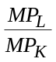
在生产要素合理投入区内，所有生产要素的边际产量都服从递减规律。所以，随着劳动投入量的增加，劳动的边际产量递减；另一方面，由于等产量曲线向右下方倾斜，所以资本的投入量会相应地减少，资本的边际产量递增。因此，在上式中，随着劳动投入量的增加，分子递减，而分母递增，所以由此决定的边际技术替代率一定递减。这就是说，随着一种要素投入量的增加，每增加1单位该要素所增加的产量越来越少，从而它对另外一种要素的替代能力越来越弱；同时，被替代的生产要素投入量越来越少，其边际产量越来越大，从而它也就越不容易被替代。因此，边际技术替代率服从递减规律，而决定这一规律的直接原因则是更基本的边际报酬递减规律。

5. 为什么说理性的企业会按照最优组合来安排生产要素投入？
解答：理性企业的目标是利润的最大化，而利润最大化要求企业按照最优组合来安排生产要素的投入。例如，假定企业只使用劳动和资本，其价格分别为W和r。于是，企业的利润函数可以表示为：
π=PQ-C=Pf（L，K）-WL-rK
这里，P为产品价格，Q = f（L，K）为企业的生产函数。
假定企业在某一要素组合点上考虑是否增加1单位的劳动投入。增加1单位劳动会给企业带来收入的增加，同时也会招致更多的成本。一方面，由于增加1单位劳动的产量，即边际产量为MP_{L}，所以企业所增加的收入等于按现行价格P出售这一边际产量获得的收入，即P·MP_{L}。另一方面，由于劳动的价格为W，所以它增加1单位劳动需要增加的成本就等于W。只有当增加1单位劳动投入所带来的收入增加量恰好等于为此支付的成本时，企业才能获得最大利润，才会停止对该要素的调整。所以，为了实现利润最大化，企业选择的劳动投入量应满足的条件是：
P·MP_{L}=W
同样的道理，企业利润最大化的最优资本投入量应满足的条件是：
P·MP_{K}=r
由上两式即得到：
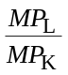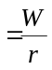
或
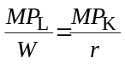
由此可见，基于利润最大化目标对生产要素投入量做出的选择与生产要素最优组合相一致。

6. 举例说明什么是机会成本。区分机会成本与会计成本的意义何在？
解答：机会成本是指某项资源用于一种特定用途而不得不放弃掉的其他机会所带来的成本，通常由这项资源在其他用途中所能得到的最高收入加以衡量。例如，假定企业使用自己拥有的办公大楼，那么在会计人员看来，大楼当期并没有发生实际支出，因而没有成本。但是在经济学家看来，如果将大楼出租，将会带来租金，企业自己使用无疑损失了将大楼出租获取租金的机会。如果在分析期内这栋办公大楼最多可以获得100万元的租金收入，那么这100万元就构成了企业的经济成本。
区分机会成本和会计成本对于分析企业的决策具有重要意义。这是因为，会计成本记录的是企业在过去一段时间内生产和经营过程中的实际支出，通常只是被用于对以往经济行为的审核和评价。而经济学家分析成本的目的在于考察企业的决策，并进而分析资源配置的结果及效率，所以经济学中对成本的使用重在衡量稀缺资源配置于不同用途上的代价。这涉及使用一项资源或做出一项选择放弃掉的机会，即机会成本的概念。

7. 产量曲线与成本曲线之间有何内在联系？
解答：成本曲线和产量曲线之间的关系可由下图看出。我们知道，边际成本与边际产量成反方向变动的关系，平均可变成本与平均产量之间成反方向变动关系，并且在平均产量最大值点上，即边际产量与平均产量相交时，平均可变成本也一定处于最低点，此时，边际成本与平均成本曲线相交。在图（a）中，当劳动投入为L₁时，平均产量达到最大，相应的产量为Q₁。于是，在图（b）中，对应于产量Q₁，平均可变成本最小，此时边际成本与平均成本曲线相交。也就是说，从图形形式上来看，图（b）恰好是图（a）的一个整体反转。

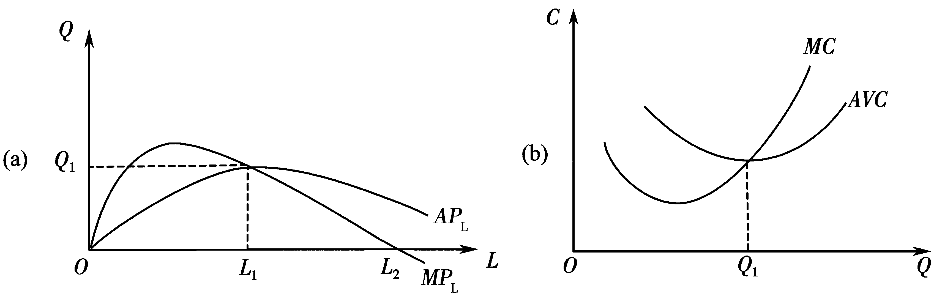
成本曲线与产量曲线之间的关系

总之，短期成本来源于短期生产，而边际报酬递减规律决定了短期产量曲线的基本特征，所以也就间接决定了企业短期成本曲线变动的规律以及这些成本之间的相互关系。

8. 什么是生产的技术属性和社会属性？试用马克思主义的观点对西方经济学的生产和成本理论作出评析。
解答：生产的技术属性反映人与自然的相互关系。它强调的是，生产是在特定的技术条件下，通过将人的劳动作用于劳动对象和劳动资料，生产人们所需要的各种物品或服务的过程。生产的社会属性是指生产过程中所包含的社会关系。作为社会的生产，生产活动总是在一定社会关系下进行的，体现着生产过程中人与人之间的关系。例如，资本主义经济制度中生产资料的私人占有关系决定了生产过程特殊的资本主义的社会属性。
西方经济学所论及的通常是生产的技术属性，而忽略了其社会属性，因而不能说明社会制度的影响，也不可能说明资本主义制度的历史局限性。例如，它们把劳动看成与资本以及其他自然资源完全类似的生产要素，而完全忽视了劳动是创造价值的唯一源泉，所以就无法对利润的来源及性质作出科学的界定。又例如，由于没有涉及生产过程中的经济关系，没有涉及劳动与资本的社会属性，所以与工资一样，正常利润被计入了企业的生产成本之中。其结果是，资本因所有权而得到的收入与工人的工资没有了本质区别，这就起到了掩盖剥削性质的作用。
总之，用生产函数表示出来的只能是投入与产出之间的技术关系，只能是不同要素的比例关系，而不可能表示按这一比例关系进行的生产活动的社会关系属性。所以说，生产函数以及相应的成本分析只能说明生产的技术属性，而无法揭示生产的社会属性。

